Screening Test

Ao solicitar um determinado exame diagnóstico, o pesquisador deverá considerar que o resultado obtido poderá incluir uma das seguintes possibilidades: teste positivo (alterado) para um paciente portador da doença investigada (teste verdadeiro-positivo); teste positivo (alterado) para um paciente sem a doença investigada (teste falso-positivo); teste negativo (normal) para um paciente com a doença investigada (teste falso-negativo); teste negativo (normal) para um paciente sem a doença investigada (teste verdadeiro-negativo).

Sigla | Significado | Exemplo
VP | Tem doença e o teste disse que tem | Acertou
VN | Não tem doença e o teste disse que não tem | Acertou
FP | Não tem doença, mas o teste disse que tem | Errou
FN | Tem doença, mas o teste disse que não tem | Errou

Conceito básico sobre esse tema:

Situação | Doença presente | Doença Ausente
Teste Positivo | VP (Verdadeiro Positivo) | FP (Falso Positivo)
Teste Negativo | FN (Falso Negativo) | VN (Verdadeiro Negativo)

______________________________________________________________________________________________
Sensibilidade e Especificidade
Indicador | Fórmula | Pergunta
Sensibilidade | VP / (VP + FN) | Entre os doentes, quantos o teste encontra?
Especificidade | VN / (VN + FP) | Entre os saudáveis, quantos o teste descarta?

Sensibilidade: É a probabilidade de um teste dar + (positivo) dado que indivíduo tenha a doença
Especificidade: É a probabilidade de um teste dar – (negativo) dado que o indivíduo não tenha a doença

Exemplo:
 | Doente | Não Doente
(+) | 90 VP | 10 FP
(-) | 10 FN | 90 VN
Total | 100 Doentes | 100 Não Doentes

Sensibilidade: VP / Doentes = Muito sensível: detecta bem os doentes
Especificidade: VN / ND = muito específico: detecta bem os não doentes
Vídeos explicativos:
Entenda o que é Sensibilidade e Especificidade #Dose Diária
Entendendo a curva ROC para um teste diagnóstico
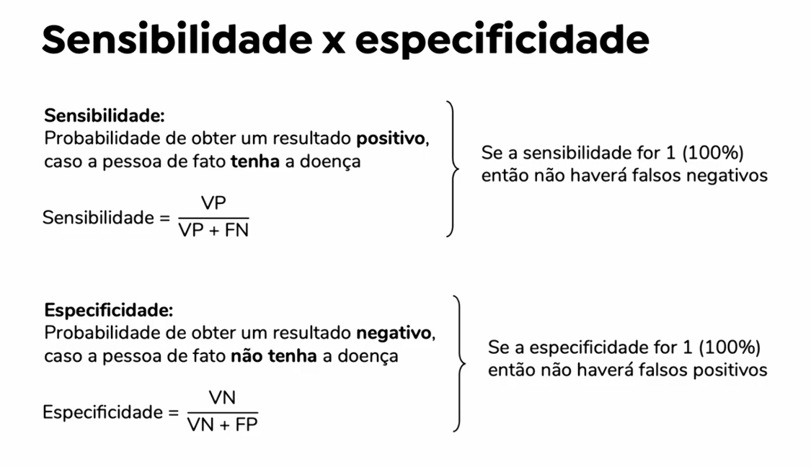
______________________________________________________________________________________________
Acurácia

Probabilidade de o teste fornecer um resultado correto, A acurácia mede o quanto um teste acerta no total.
Ela considera:
✅ Verdadeiros Positivos (VP)
✅ Verdadeiros Negativos (VN)
Ou seja:
"De todas as pessoas avaliadas, quantas o teste classificou corretamente?"
Fórmula
$$Acur\overset{ˊ}{a}cia=\frac{VP+VN}{VP+VN+FP+FN}$$
ou
$$Acur\overset{ˊ}{a}cia=\frac{\text{Total de acertos}}{\text{Total de pessoas}}$$
Exemplo:
Imagine uma prova com 100 questões.
Se você acertou 90:
$$\frac{90}{100}=90\%$$
Sua acurácia é 90%.
A lógica é exatamente a mesma.
Acurácia = porcentagem total de acertos.
______________________________________________________________________________________________
Valor preditivo positivo (VPP): Probabilidade de a pessoa ter a doença dado que o resultado do teste foi positivo
Fórmula:
$$VPP=\frac{VP}{VP+FP}$$
Valor preditivo negativo (VPN): Probabilidade de a pessoa não ter a doença, dado que o resultado do teste foi negativo
Fórmula:
$$VPN=\frac{VN}{VN+FN}$$

VPP e VPN dependem da sensibilidade e especificidade do teste, mas também da prevalência da doença na população investigada (ou da probabilidade pré-teste)

Seu teste diagnóstico foi positivo. Qual a probabilidade de ser um positivo verdadeiro? | Fernanda Peres | Estatística aplicada
______________________________________________________________________________________________
Padrão Ouro (Gold Standard): Termo utilizado para designar testes com satisfatória exatidão diagnóstica, tal como biópsias, inspeções cirúrgicas e outros, a verdade diagnóstica usada como referência para avaliar outros testes.
______________________________________________________________________________________________
Razão de verossimilhança positiva (RV+)
Razão entre a probabilidade de obter um resultado positivo em uma pessoa com a doença, e a probabilidade de obter um resultado positivo em uma pessoa sem a doença

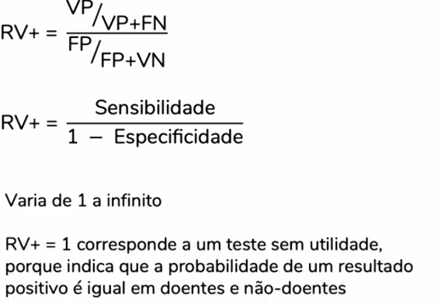
Razão de verossimilhança negativa (RV-)
Razão entre a probabilidade de obter um resultado negativo em uma pessoa com a doença, e a probabilidade de obter um resultado negativo em uma pessoa sem a doença
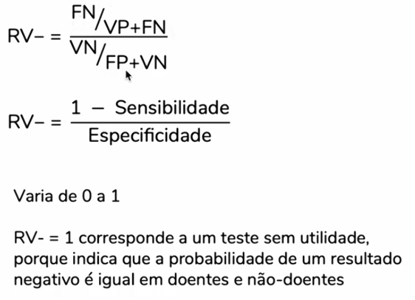
______________________________________________________________________________________________

Curva ROC
ROC = Receiver Operator Characteristic (Característica de Operação do Receptor)
São curvas criadas para representar a relação entre sensibilidade e especificidade de um teste de acordo com diferentes pontos de cortes
São auxiliares na determinação de um ponto de corte adequado
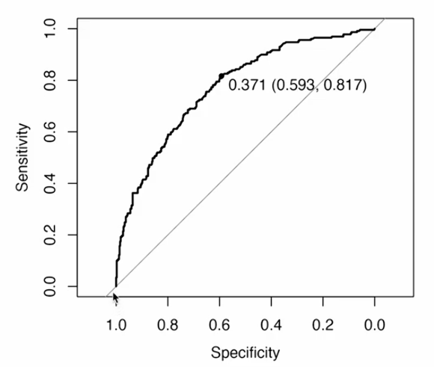
Exemplo:
Pessoas do sexo masculino com concentrações séricas elevadas de PSA (Prostate Specific Antigen) apresentam chances aumentadas de terem câncer de próstata. Como estabelecer um ponto de corte para esse diagnóstico de câncer?
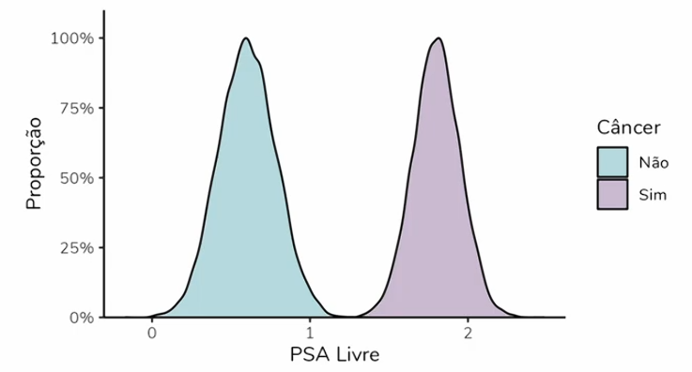

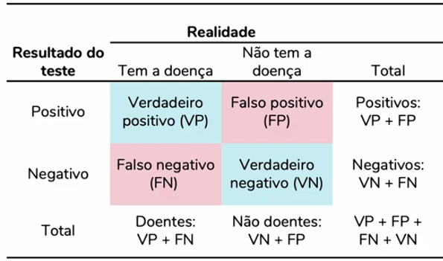

Fazendo testes no R e Python

